___________学院实验室安全隐患整改情况汇总表
2024年 月 日
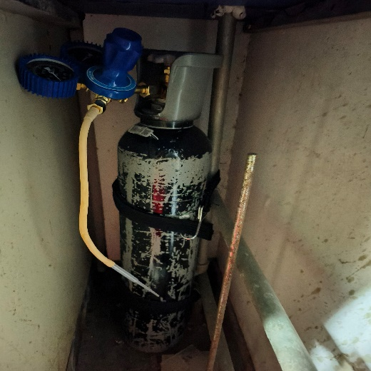
19#309整改前 | 整改后
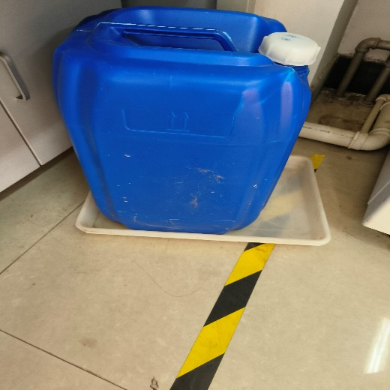
19#310整改前 | 整改后
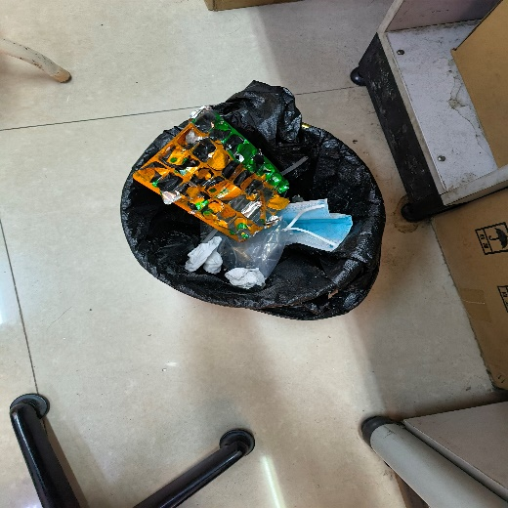
19#308整改前 | 整改后
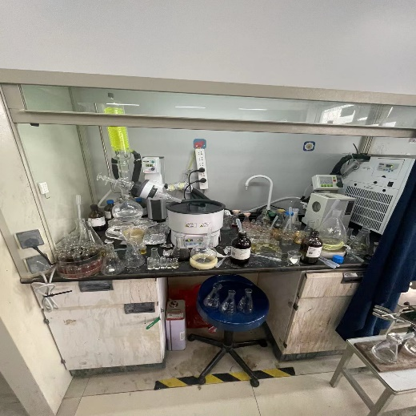
19#303整改前 | 整改后
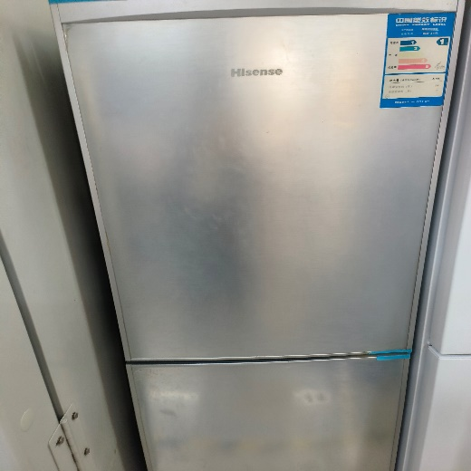
19#404整改前 | 整改后
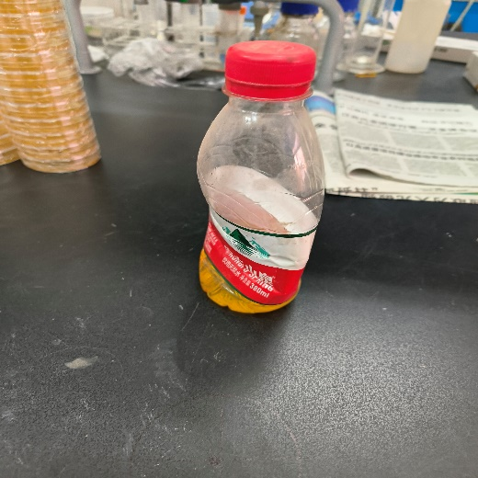
19#408整改前 | 整改后
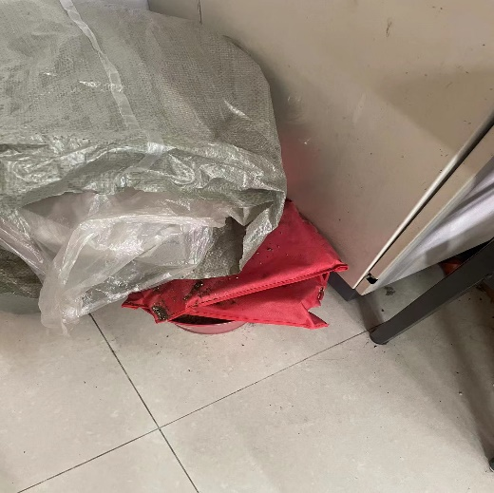
19#409小整改前 | 整改后
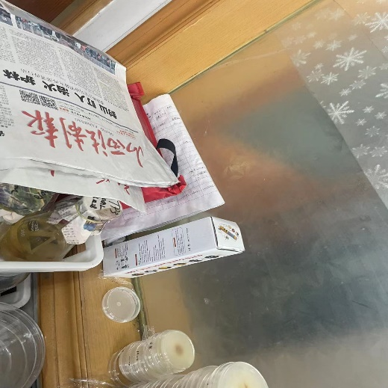
19#410整改前 | 整改后
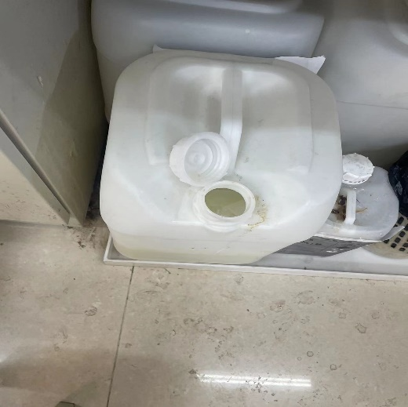
19#410整改前 | 整改后
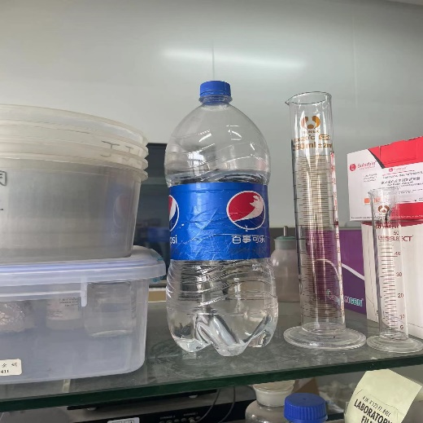
19#411整改前 | 整改后
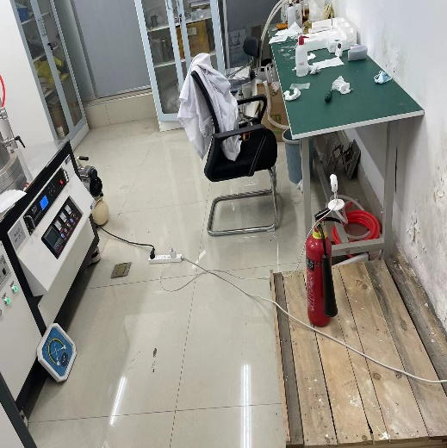
32#0023整改前 | 整改后
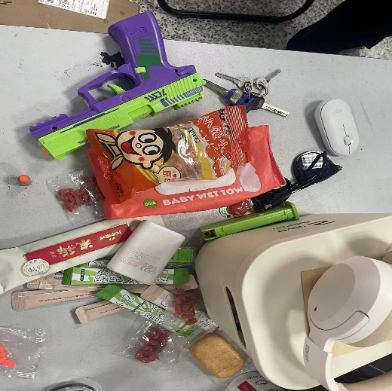
12#208A整改前 | 整改后
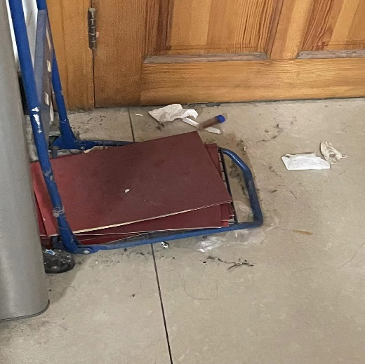
19#203整改前 | 整改后

